تمارین بیشتر

---------------------------------------------------------------------------------------

جون هرکی دوست دارید اول خودتوت بزنید بعد برید سراغ جوابا 😂

-----------------------------------------------------------------------------------------------

یه چیزی هم هست بحث بی معنی بودن سوال هاست مثلا همین سوال یک به نظرتون ناقص و بی معنی میاد و این درسته چرا ؟ چون که ما مباحث ارث بری و پیشرفته شعی گرایی مثل تعریف کردن یک متغیر که تمام ابکجت ها روی آن تاثیر بزارن رو نخوندیم پس حواستون باشه

---------------------------------------------------------------------------------------

1- سیستم کرایه یک نمایشگاه ماشین رو پیاده سازی کنید که :

نام فروشگاه و لوکیشن برای همه ماشین ها یکی باشه

موقع ثبت ماشین : قیمت کرایه , اسم ماشین , مقدار کارکرد به کیلومتر , تعداد روز در دسترس بودن , سال تولید , و ... به آن ماشین اختصاص داده شود

کاربران باید توان کرایه , تحویل , گرفتن اطلاعات همه ماشین ها و یا یک ماشین خواص , و... رو داشته باشن

انتظار میره با پرینت شدن ابجکت ها کل اطلاعات ماشین ها برگرده

اسم تمام ماشین های کرایه شده و اسم ماشین های کرایه شده در حال حاضر باید در یک لیست ذخیره و آیتم های لیست ( نه خود لیست ) چاپ بشن در آخر

توی همین سوال میتونستم یک کلاس مشتری هم بسازی و بگیم اگر مشتری پول داشت ماشین رو کرایه کنه ولی چون کلاس مشتری و ماشین باید به من متصل بشن ( از ارث بری نیاز هست استفاده بشه ) نگفتیم

2-سیستم رزرو یک هتل رو پیاده سازی کنید که :

نام هتل و قیمت پایه تاق ها و تعداد اتاق ها مشترک باشن بین تمام رزرو ها

موقع ثبت رزور باید اول یک پیش رزور انجام دهید : نام کلاینت و نام خانوادگی کلاینت و کد ملی کلاینت و تلفن کلاینت و تعداد روز رزور و تعداد اتاقی که میخان رو بگیرین

کاربر بعد از ثبت نام میتواند با دادن مقدار پول که چک شود در مقایسه با قیمت پایه اتاق رزرو کند وتعداد اتاق های رزور نهایی شده را افزایش دهد

کاربر میتواند اطلاعات اتاقش را بخونه

تمام اتاق های رزور شده رو در آخر چاپ کنید

انتظار میره با رشته شدن ابجکت ها فقط نام صاحب اتاق برگرده

---------------------------------------------------------------------------------------

3-سیستم انبار یک فروشگاه رو بنویسید :

اول تعدادی محصول با گرفتن اسم قیمت تعداد و تاریخ انقضا درست کنید

در آخر هم لیست تمام محصولات وارد شده رو برگردونید و تعداد محصولات رو

1-­­­

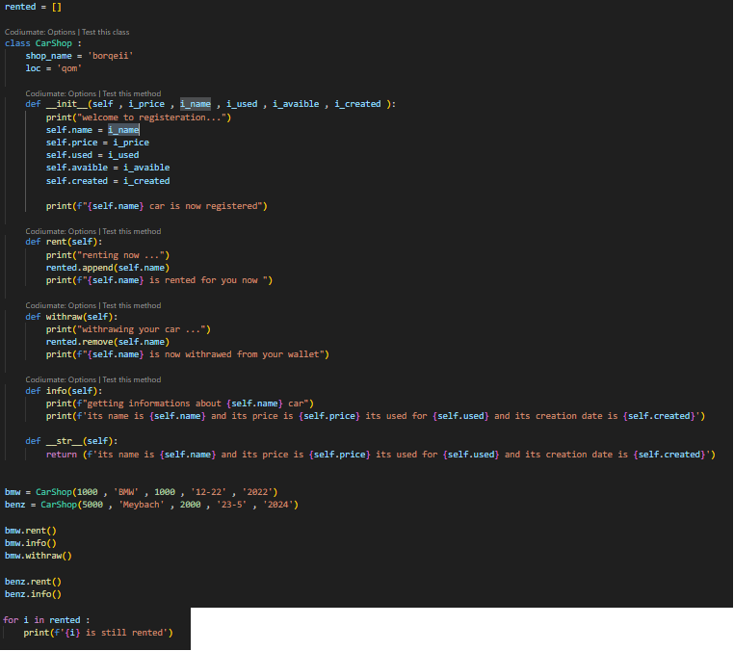

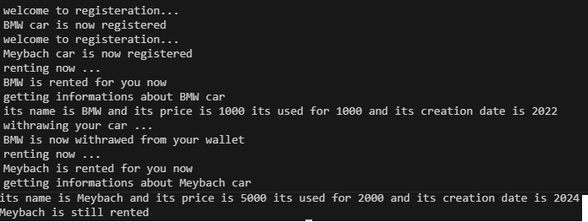

2-

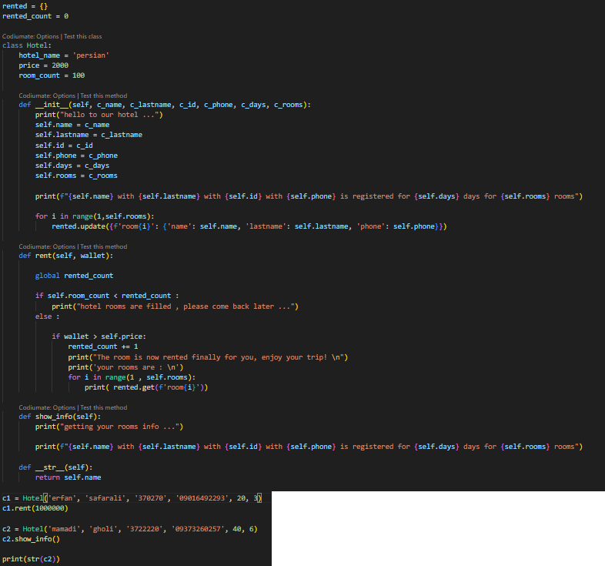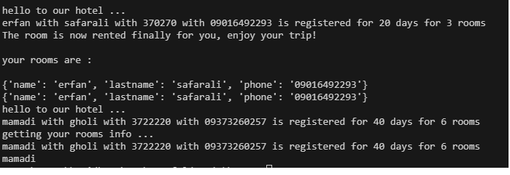

3-

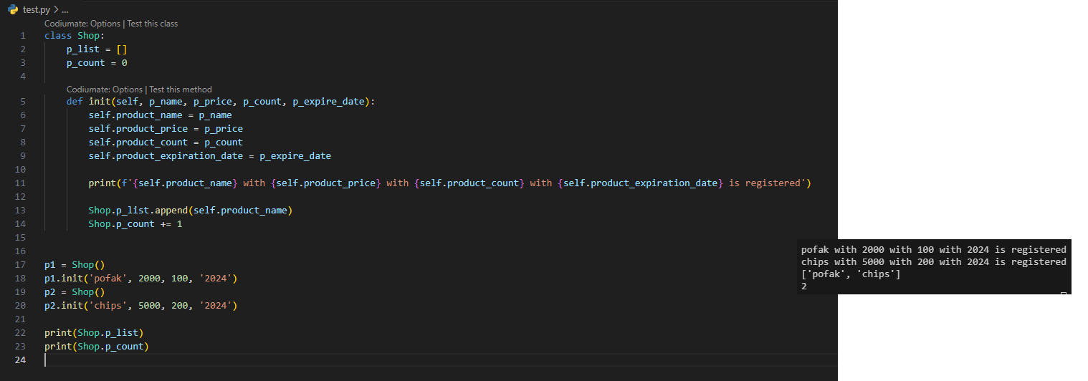

در این مثال اخرشو دیدید نترسید . میشه که ابجکت رو ساخت ولی بعدش با متود init که نیاد داندر اینیت رو صدا میزنه مقدار داد